Інструкція з експлуатації та технічні дані.

Паспорт котла твердопаливного

Thermotechnik

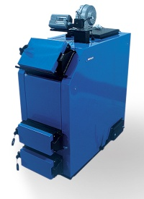

Перед підключенням та експлуатацією обладнання просимо уважно прочитати інструкцію.

Зміст
- Вступ.
- Призначення котлів Thermotechnik.
- Будова і технічні відомості.
- Безпека.
- Монтаж котла та вимоги.
- Експлуатація.
- Зберігання.
- Проблеми та їх вирішення.

Паливо для використання:
Для котлів Thermotechnik рекомендується використовувати дерево з вологістю до 20%, кам’яне або буре вугілля.

1. Вступ

Дякуємо за довіру, яку Ви виявили до нашої фірми, купуючи наше обладнання, сподіваємось, що воно буде довго та безпечно Вам служити в якості недорогого та надійного джерела тепла.
Котли Thermotechnik рекомендований для споживачів, які шукають сучасні універсальні рішення у спалюванні твердого палива.

2. Призначення котлів Thermotechnik.

Котли типу Thermotechnik призначені для підігріву води, якщо розрахункова температура подачі не перевищує 85°C. Застосовуються вони у центральній системі опалення житлових будинків, комунальних або побутово-виробничих спорудах. Котли можуть бути вмонтовані у сучасному й традиційному теплопостачанні.
Котли типу Thermotechnik можуть застосовуватися лише в обладнанні з відкритою системою, , з вимушеною або гравітаційною циркуляцією.
Усі роботи, пов’язані зі встановленням котельні, способом монтажу котла, а також його подальшою експлуатацією, повинні виконуватися відповідно до чинних норм та законів.

Паливо для використання:
Для котлів Thermotechnik рекомендується використовувати кам’яне або буре вугілля, вугільний пил та дерево з вологістю до 20%.
Дрова повинні бути з листяних дерев твердих порід, таких як: дуб, бук, акація, ясен або граб.
Для заміни можна використовувати додатково дрова з хвойних дерев. Проте, звертаємо увагу на те, що в цьому випадку внутрішні стінки котла швидше вкриються шаром бруду, а це потребує частішого чищення.

3. Будова і технічні відомості.

Котел з нижнім і верхнім згоранням термічно ізольований, типово оснащений мікропроцесорним командоконтролером і з’єднаний з надувним вентилятором.
Корпус котла спаяний з випробуваної сталі, призначеної для котлів. Конвекційна частина складається з спеціально сформованих каналів, частково з шамотом, зверху і знизу завершується отвором для чищення. Унікальне рішення надування повітря, розв’язане завдяки власним поршневим соплам, що розташовані у камері згорання.
Моделі 20-25kW, 30-35kW, а також 40-45kW обладнані чавунною рухомою руштою, а інші моделі з нерухомою руштою.
Котел обладнаний дросельним вентилем для регулювання тяги в димоході.
Залежно від варіанту, котел обладнаний також пристроями для зберігання та чищення котла (функція).
Завдяки використанню вентилятора зі змінною швидкістю обертання й мікропроцесора, що управляє його роботою, ми маємо можливість контролювати процес згорання.
Датчик температури та технічного забезпечення командоконтролера вмонтовані у муфті, яка вміщена у водяний чохол котла і знаходиться у верхній його частині.

Рис. Будова котла Thermotechnik
Спіральна
труба безпеки
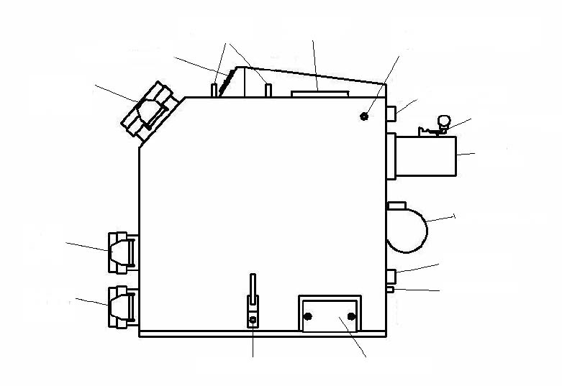
Верхня вичистка
Місце підключення датчика забезпечення термічної дії
Командоконтролер серії RK 2001
Штуцер для підключення живлення

Дверцята загвантаження
Вихід вихлопних газів

Дверцята рушти
Дверцята збору попелу
Важіль рухомої рушти
Вичистка
Боров
Вентилятор, що завіює повітря
Штуцер повороту
Спусковий штуцер
Параметри
Моделі 20-25 кВ, 30-35 кВ, 40-45 кВ
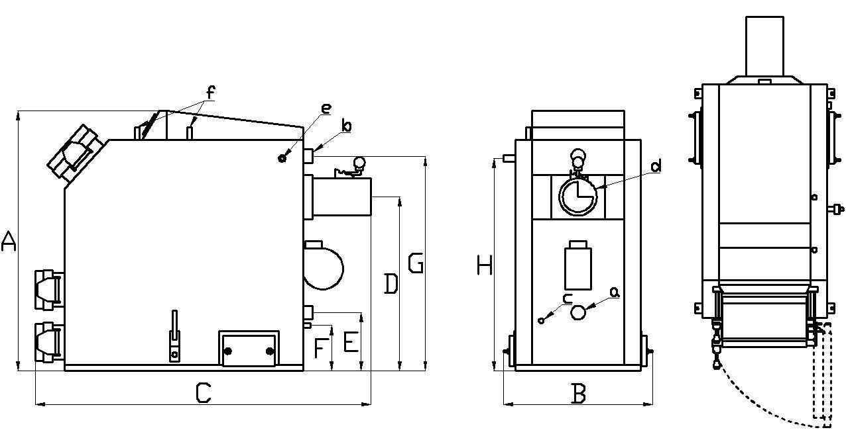  Thermotechnik | 20-25 | 30-35 | 40-45
A | 1115 | 1115 | 1300
B | 585 | 635 | 680
C | 1435 | 1435 | 1525
D | 750 | 750 | 1000
E | 250 | 250 | 250
F | 215 | 215 | 230
G | 930 | 930 | 1275
H | 910 | 910 | 1250
a | 1 ½” | 2” | 2”
b | 1 ½” | 2” | 2”
c | ½” | ½” | ½”
d | 160 | 160 | 160
e | Gw ½” | Gw ½” | Gw ½”
f | Gz ½” | Gz ½” | Gz ½”

Моделі 50-55 кВ, 60-65 кВ,80-85 кВ,
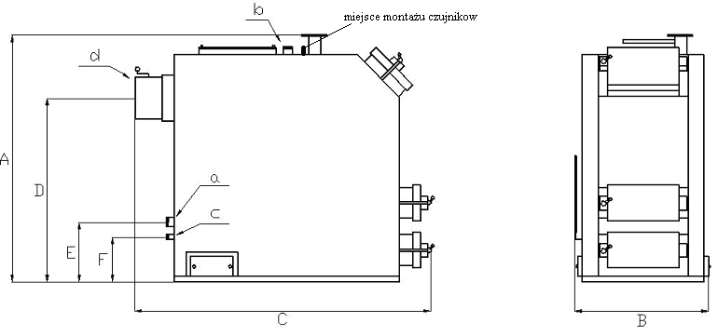
Thermotechnik | 50-55 | 60-65 | 80-85
A | 1340 | 1420 | 1470
B | 745 | 800 | 850
C | 1560 | 1600 | 1890
D | 1030 | 1115 | 1150
E | 280 | 275 | 285
F | 240 | 235 | 245
a | 2" | 2" | 2"
b | 2" | 2" | 2"
c | 1/2" | 1/2" | 1/2"
d | 240 | 240 | 290
Розміри отвору дверцят завантаження
Thermotechnik | 20-25 | 30-35 | 40-45 | 50-55 | 60-65 | 80-85
Вис x шир  [мм] | 210x290 | 210x340 | 210x390 | 210x440 | 210x490 | 210x540

Таблиця 1. Основні технічно-експлуатаційні параметри котлів
Модель котла Thermotechnik |  |  |  | 20-25 | 30-35 | 40-45 | 50-55 | 60-65 | 80-85
Потужність котла | дрова |  | кВ | 20 | 30 | 40 | 50 | 60 | 80
Потужність котла | вугілля |  | кВ | 25 | 35 | 45 | 55 | 65 | 85
паливо |  |  |  | Тверде вугілля, тип полум’яне чи газово- полум’яне (31, 32), сорту горіх I(OI), горіх II (OII) з вологістю до12%, вугільна крихта (M I, MII), вологість якої до 20%. Можна замінювати деревним паливов з вологістю до 20%, але тоді виробник не гарантує отримання номінальної потужності котла.
Коефіцієнт корисної дії, ККД |  |  | % | 69-77
Вміст води |  |  | дм³ | 80 | 95 | 110 | 125 | 140 | 180
Допустимий тиск |  |  | бар | 2
Мін. температура подачі |  |  | º C | 40
Макс. температура подачі |  |  | º C | 85
Температура продуктів згорання при номінальній потужності |  |  | º C | 220
Температура продуктів згорання при мінімальній потужності |  |  | º C | 100
Клас коефіцієнту віддачі і виходу з ладу |  |  |  | Клас тепловіддачі 3, клас забруднень1
Потік продуктів згорання |  | дрова | кг/с | 0,014 | 0,019 | 0,026 | 0,033 | 0,04 | 0,054
 |  | дрова | кг/с | 0,0042 | 0,0056 | 0,0079 | 0,01 | 0,012 | 0,016
 |  | крихта | кг/с | 0,022 | 0,027 | 0,042 | 0,00055 | 0,068 | 0,094
 |  | крихта | кг/с | 0,0066 | 0,0082 | 0,0013 | 0,017 | 0,02 | 0,028
Опір води; ∆t=10K |  |  | мбар | 2÷20
Опір води; ∆t=20K |  |  | мбар | 0,5÷5
Димохідний підтиск |  |  | Па | 26 | 29 | 32 | 34 | 35 | 38
Рекомендована мінімальна і максимальна висота комину |  |  | м | 8 | 8 | 8 | 8-10 | 8-10 | 12
Рекомендований зріз комина |  |  | см² | 400 | 400 | 400 | 600 | 600 | 600
Об’єм камери завантаження |  |  | дм³ | 50 | 60 | 120 | 180 | 200 | 290
Витрата палива |  | Вугілляl  (при ном. потужності) | кг/г | 3,88 | 4,79 | 7,3 | 9,58 | 11,87 | 16,43
 |  | Дрова  (при ном. потужності) | кг/г | 6,44 | 8,694 | 12,236 | 15,456 | 18,676 | 25,116
Орієнтовний термін дії |  | На твердому вугіллі  Сорт горіх | г | 12,5 | 12,5 | 15,5 | 19 | 17 | 18
 |  | На деревному паливі  при ном. потужності | г | 5 | 5 | 7 | 7,5 | 7 | 7,5
 |  | На твердому вугіллі  Сорт крихтаl  при ном. потужності | г | 11,5 | 11,5 | 15 | 18 | 16 | 17
маса |  |  | кг | 300 | 350 | 410 | 620 | 730 | 980
Витрата потужності |  |  | кВ | 0,08-0,115 | 0,08-0,115 | 0,16-0,18 | 0,16-0,18 | 0,16-0,18 | 0,320-0,340
4. Безпека

У котлах Thermotechnik застосовано сучасне вирішення, щодо спалювання твердого палива.

Для безпечного використання купленого Вами обладнання, необхідно прочитати інструкцію і поводитися відповідно до її вказівок.
Для обладнання Thermotechnik потрібне живлення електричної напруги 230В. Неправильне встановлення або некваліфікований ремонт можуть викликати небезпеку для життя через ураження електричним струмом.

6. Монтаж котла та вимоги.

Загальні рекомендації.
Приміщення котельні, де встановлений котел, повинно відповідати нормам
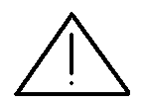Котел для використання твердого палива повинен бути встановлений відповідно до чинних норм та законів. Самовільне внесення змін в механічну чи електричну конструкцію котла буде трактуватися як припинення гарантії.
Система обігрівання повинна бути встановлена відповідно до наступних вказівок:
- Котел повинен бути вмонтований з забезпеченою відкритою системою.
- Котел повинен знаходитись на безпечній відстані від легкозаймистих матеріалів.
- Електричне живлення котла 230/50Г, електричне підключення повинне виконуватись згідно з чинними нормами особою, яка має відповідний дозвіл.
- Підключення котла до комина має здійснюватись відповідно до обов’язкових правил та рекомендацій виробника.
Котел доставляється Замовникові у вигляді з підключеним пристроєм командоконтролю та вмонтованими запобіжними вимірювальними датчиками.

Види розміщення котла.
Розміщення котла має відповідати протипожежним правилам.
Потрібно розташувати котел на негорючій основі
- Місце, де буде встановлений котел, повинно бути не здатним до горіння, з підкладкою для ізоляції, яка виступає на мінімум 20мм за зовнішні краї котла.
- Якщо котел знаходиться у підвалі, місце, де буде встановлене обладнання повинне бути не нижчим, ніж 50мм над рівнем підлоги. Котел та паливо мають займати вертикальне положення. Потрібно добре вирівняти обладнання.
Безпечна відстань від легкозаймистих матеріалів

Під час встановлення та експлуатації котла потрібно дотримуватися відстані 200мм від легкозаймистих матеріалів.
- під час встановлення та експлуатації котла потрібно дотримуватися відстані 400мм від особливо легкозаймистих матеріалів C₃ (папір, дерево, пластик та інше;)
- якщо загорання матеріалів є дуже великим, тоді відстані мають бути збільшені вдвічі.
Таблиця
Клас загорання | матеріали
A – не горючі | Пісок, бетон, цегла, штукатурка з не горючого матеріалу, керамічна плитка, граніт
B –важко горючі | Цементно-дерев’яні підлоги, скловолокно,
C₁ –важко горючі | Дубове дерево, букове дерево, фанера
C₂ –середньо горючі | Соснове, модринове, хвойне дерево, корок, резинова підлога
C₃ – легко горючі | Асфальт, целюлоза, поліуретан, полістирол, пластик, ПВЦ

При розміщенні котла потрібно враховувати й дотримуватися дій щодо розташування та сервісного обслуговування:
- 800мм простору має знаходитися з боку чищення котла.
- Мінімальна відстань між задньою стінкою котла та стіною котельні має становити 400мм.
- Повинен бути легкий доступ до гідравлічного електричного та димохідного підключення, (230В/50Г.
Рис. Положення котла.
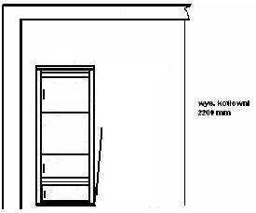
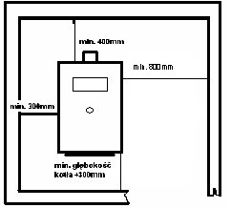
Мінімум 400 мм

мін. 300 мм
Висота котельні
220 мм
мін. 300 мм

мінімальна глибина котла + 300 мм

На малюнках подані мінімальні розміри, необхідні для вільного обслуговування котла.
Мінімальні відстані від будівельних перегородок, залежно від потужності обладнання визначаються відповідними правилами, щодо котелень з твердим паливом.

Підключення електрики
Електричне підключення до зовнішнього обладнання повинна здійснювати особа з відповідним дозволом. Зовнішні виходи для живлення обладнання знаходяться ззаду корпусу котла, їх потрібно підключати за схемою. Електрична схема знаходиться в інструкції для командоконтролера. У моделях до 38кВ усі підключення електрики здійснюються на задній стінці котла.

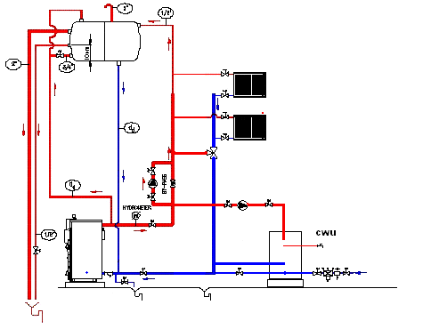
Гідравлічне підключення
Рис. Приклад встановлення системи опалення з три канальним поворотом.

Монтажне встановлення має відповідати вимогам PN-91/B-02413 про забезпечення обігрівального водного обладнання відкритою системою і збірних приладів відкритої системи.

Рис. Приклад встановлення системи опалення з чотирьохканальним поворотом.
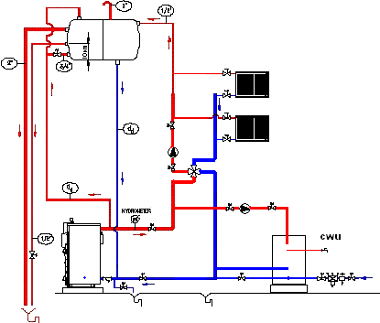
Гідравлічний монтаж полягає у підключенні електричного кабеля і встановлення поворотів на відповідних штуцерах на котлі.
Виробник також рекомендує монтаж трьох канального або чотирьохканального вентиля для безпеки котла при повороті води, якщо надто низька температура, вентиль автоматично забезпечуватиме температуру води, яка повертається в котел на рівні, найменше 50ºC.
Для 12 річної гарантії вимагається така система.

Підключення спіральної труби безпеки (доступна функція в моделях 20-25, 30-35, 40-45)

Теплообмінник охолодження (охолоджуюча спіральна труба, теплообмінник):
Теплообмінник охолодження служить для безпеки при перегріванні, якщо припинена циркуляція (відсутність струму) i не може використовуватися для приготування води для споживання. Теплообмінник охолодження містить подачу і поворот. Поворот підключаємо до охолоджуючого піддона для подачі холодної води.
Технічні відомості батареї безпеки:
Мінімальний тиск подачі для батареї безпеки: 2 бар
Максимальний робочий тиск: 6 бар
Розмір приєднання: ½” з зовнішньою різьбою

Монтаж батареї безпеки
Якщо варіант з батареєю безпеки, то вона вмонтована фабрично.
Технічне забезпечення витікання, запобіжний вентиль, зворотній вентиль, а також лійка для чищення повинні бути доступними після виконання монтажу. З метою перевірки справності роботи має бути видимим стік, тому застосовуємо стічну лійку.

Приєднання не можна перекривати (замикати) в ручну.
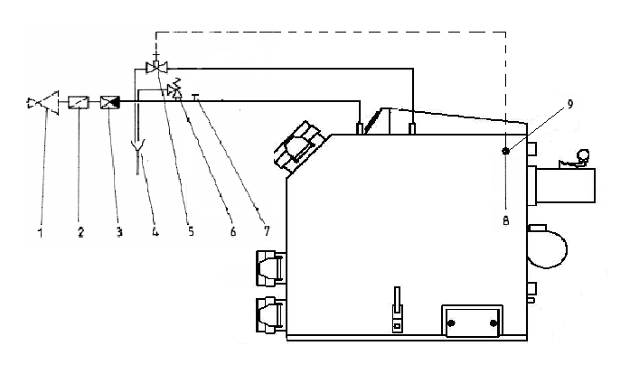
Рис.Приєднання батареї безпеки

1 Редуктор (тільки при під’єднанні подачі води більше, ніж 6 бар).
- Фільтр.
- Поворотний вентиль.
- Стічна лійка.
- Вентиль технічного запобігання витоку (відкривається при температурі біля 100ºC) наприклад, SYR 3065
- Клапан безпеки .
- Лійка для чищення
- Датчик технічного запобігання витоку (термічний клапан)
- Муфта для підключення термічного клапана і запобігання витоку.
Під’єднання котла до комина.
Рис.Підключення комина.
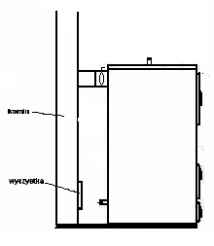
Димохідні канали повинні відповідати чинним інструкціям.
Відрізок викиду продуктів згорання від котла до комина називається боров. Щоб зменшити опір викиду продуктів згорання, цей відрізок повинен пролягати прямо, а можливі повороти напрямку виконуються за допомогою люків.
Зважаючи на температуру продуктів згорання, котли можуть вмонтовуватись з димохідними цегляними каналами з вирівняними внутрішніми швами.
Комин
Сам вихід продуктів згорання відбувається у комині, тому важливо, щоб він починався від рівня підлоги в котельні, тоді продукти згорання, що виходять з котла, мають можливість вираження. Близько 30см. вище від підлоги, повинен бути люк для чищення, що щільно закривається. Розріз комина має бути квадратної форми, щоб зменшити опір викиду продуктів згорання. Мінімальний розріз комина складає 20 x 20 см. перегородки з цегли між шахтою та муром повинні бути не менш, ніж 12 см (півтовщини цегли).
Вичистка
Висота комина повинна бути вища за дах. Розташування вихідного отвору комина залежить від рівня нахилу даху та його здатності до загорання.
Комини на дахах з кутом нахилу до 12º мають виступати за гребінь на 0.6м. Тоді, як на дахах з кутом нахилу вище, ніж 12º мають виступати за гребінь на 0.6м , якщо покрівля легко загорається, і на 0,3м, якщо покриття даху не загорається чи важко загорається.
Виробник рекомендує здійснювати монтаж регулятора тяги, який при дуже великому підтиску в комині відкривається і закачує повітря з котельні, а не через котел, запобігаючи цим неконтрольоване нагрівання обігрівального приладу. На регуляторі має бути виставлена відповідна позначка, залежно від потужності котла.

Вентиляція котельні
Відповідно до інструкції, на кожній вбудовані котельні має бути встановлена вентиляція, для забезпечення циркуляції повітря для гарантії правильної роботи котла та безпеки споживачів. Відсутність вентиляції, що завіює повітря або вентиляція з забитим проходом стає причиною неправильної роботи котла (поява диму, намокання котла, неможливість отримати вищу температуру). Завданням вентиляції, що вивіює повітря, є витягування з приміщення використане повітря і шкідливі гази. У котельні з комином з природною тягою, не можна застосовувати механічну вентиляцію.

Рис. Вентиляція котельні
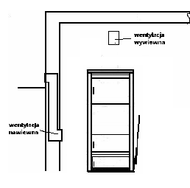
Вентиляція приточна
Канал вентиляції, що навіює повітря повинен сягати 50 % від розміру поверхні в розрізі комина, не менше, ніж 20 x 20см. Канал повинен знаходитись на рівні 1м від підлоги.
Вентиляція витяжна

В отворі, що завіює, чи у каналі має знаходитись пристрій для регулювання надходження повітря, але такий, щоб не перекривав розріз, більше, ніж на1/5. Вентиляційна шахта має бути виготовлена з не горючого матеріалу.
Вентиляцію припливна

Вентиляція витяжна
Канал повинен бути змурований мін.
25 % від розрізу комин, не менше, ніж 14 x 14 см. Отвори для затягування повітря не можуть мати жодних засобів, які б закривали його поверхню. Цей отвір має знаходитися під стелею приміщення, виведений на дах, мінімум на 1,5м. Вентиляційна шахта повинна бути виготовлена з не горючого матеріалу.

6. Експлуатація.
Запуск котла
Приготування котла до запуску має включати загальний огляд технічного стану котельні та встановлення, а саме перевірки арматури котла і обладнання, щільності вивідних шляхів, через які проходять продукти згорання, контролю насосів обертання і інше.

Перед першим запуском, потрібно вигріти комин!

Залежно від виду палива, можемо розпалювати у котлі з нижнім або верхнім розпалюванням. При нижньому розпалюванні котел працює з більшою потужністю.
Використовуючи кам’яне вугілля, типу крихта, можна застосовувати верхнє або нижнє розпалювання.

Розпал (нижнє- усі моделі)

- Наповнити комору дровами (майже на ¼ висоти комори завантаження) під низ покласти папір..
- Закрити дверцята завантаження.
- Відкрити руштові дверцята і підпалити.
- Почекати, поки паливо не почне горіти, пересунути в глибину котла, закрити руштові дверцята і через дверцята завантаження наповнити комору паливом (вугілля, дрова, крихта) максимально до верхніх форсунок, які знаходяться на бокових стінках комори (на ¾ висоти комори завантаження) У випадку опалення дровами, укладаємо їх поперек комори завантаження. Закрити дверцята завантаження, на управлінні програмами встановити бажану температуру й натиснути кнопку: старт.
Щоб додати паливо під час роботи обладнання, потрібно перевести регулятор у позицію СТОП, порухати рушту, пересунути жар у глибину котла й додати наступну партію палива.
Не можна рухати важіль рухомої рушти, якщо паливо повністю не згоріло! Потрібно почекати, поки паливо не згорить, порухати руштою, щоб очистити її від попелу, пересунути залишки жару й добавити паливо. Для того, щоб не виникло самозагорання, просимо вчасно розпалювати знову за інструкцією.

Таблиця. Орієнтовний вибір параметрів при номінальній і мінімальній потужності.
Паливо  Номінальна потужність | П | Пn | Пu
Дрова | 50-80 | 15-25 | 10-30
Кам’яне вугілля вид горіх I, горіх II, | 50-90 | 15-25 | 10-25
Кам’яне вугілля вид крихта MI | 50-90 | 15-30 | 5-20
Паливо  Номінальна потужність | П | Пn | Пu
Дрова | 40-60 | 15-25 | 20-40
Кам’яне вугілля вид горіх I, горіх II, | 40-70 | 15-25 | 15-35
Кам’яне вугілля вид крихта MI | 50-70 | 15-30 | 5-20

Опалення вугільною крихтою (верхній розпал до 45кВ).
- Наповнити повністю комору вугільною крихтою до верхніх форсунок.
- Зверху покласти дрова і папір, а потім їх підпалити.
- Зачекати, щоб дрова в котлі загорілися, закрити дверцята завантаження й натиснути кнопку старт на управлінні програмами. При горінні крихти, потрібно дотримуватись особливих правил безпеки.
Не можна докладати поливо під час горіння. Потрібно почекати до повного згорання палива й вийняти попіл, а тоді поновити процес завантаження і розпалювання.
Не відкривати дверцята завантаження під час горіння крихти без попереднього провітрювання комори вентилятором, що затягує повітря (мін. 2 хв.)
Щоб при використанні палива типу крихта отримати вищу потужність котла, можна розпалювати знизу (див. вище), але потрібно дотримуватись правил безпеки при завантаженні палива.
У піддувалі розташовані засуви для регулювання втягування повітря. Якщо палимо в котлі згори, то вони мають бути засунені, якщо палимо знизу – то відсунені.

Котли Thermotechnik потребують нагляду під час розпалювання, доки температура подачі води не підійметься до 45 ºC. З огляду на різну якість палива, котел може загаснути під час запуску, що може спричинити замкнення води в опалювальному обладнанні. Крім того, рекомендується встановити вентиль для перекривання, щоб підвищити поворотну температуру в котлі.
Котли вимагають нагляду кожні 6 год, який включає перевірку рівня палива, а також горіння й температури води в котлі.

Регулювання.
Під час першого запуску, а також при зміні палива, потрібно здійснювати регулювання процесу згорання.
Необхідно вибрати відповідну швидкість вентилятора, а також час роботи і перерви вентилятора під час користування ним. Параметри роботи обладнання з номінальною потужністю для кам’яного вугілля сорту крихта збережені автоматично як настанови виробника.
Для крихти вибираємо максимальну швидкість вентилятора, а для іншого палива, залежно від наявного полум’я.
Тривалість роботи вентилятора регулюємо, залежно від отримання температури, яка задана на котлі.
Якщо температура на котлі вища, від вказаної більше, ніж 5 ºC, потрібно збільшити перерву між включанням вентилятора або зменшити тривалість його роботи.
Для встановлення параметрів командо контролера на номінальну чи мінімальну потужність потрібно вибрати, залежно від виду палива, настанови, подані у таблиці.
Зважаючи на відмінності палива, рекомендується, щоб регулювання потужності виконала авторизована сервісна служба або той, хто встановлює.

7. Зберігання обладнання
Щоденне обслуговування котла.:
- полягає у завантаженні палива і розпалюванні котла, а також викидання попелу.
Зовнішній корпус котла чистимо за допомогою ледве вологої ганчірки та миючих засобів.
Щотижневе обслуговування:
- контроль стану ущільнення, засувів, ручок і інше.
- рекомендується застосування каталізаторів для згорання, які служать для остаточного спалення сажі на стінках котла а також знижують викиди вуглекислого газу в атмосферу. Використання таких засобів зменшує частоту чищення котла.

Щомісячне обслуговування:
Виконувати щотижневе обслуговування, крім того:
-Погасити котел і перевірити нагар на стінках обмінника.
Для цього відкручуємо верхню вичистку і перевіряємо товщину нагару на стінках котла, у моделях 20-25, 30-35, 40-45kW вичистка знаходиться під верхньою кришкою, прикручена ззаду котла.
Якщо товщина перевищує 1,5-2мм, потрібно очистити стінки від осаду за допомогою дротяної щітки, вичищений осад вибрати з конвекційні канали через нижні очисні отвори. Стінки в камері згорання чистимо через дверцята завантаження і через рушту.
У котлі Thermotechnik потрібно перевірити прохідність отворів, через які затягується повітря, а також стан забруднення вентилятора, при необхідності почистити. Вентилятор чистимо за допомогою пензлика або стисненого повітря без миючих засобів.
Примітка: Після опалювального сезону котел потрібно старанно почистити й залишити трохи відхилені дверцята для попелу для провітрювання котла.

8.Проблеми та їх вирішення.

Перед викликом служби сервісного обслуговування
Нагадуємо, у випадку безпідставного виклику сервісу, клієнт покриває кошт приїзду та роботи представника сервісної служби. Перед тим, як викличете сервісну службу, просимо ознайомитися з наступними ознаками збою роботи котла, що не залежать від виробника.

Ознаки збою роботи котла | Можлива причина | Способи її подолання
З вичисток котла дістається вода | При стартовому запуску котла може виступити т. зв. "потіння котла". Це є ознакою різниці температур у котлі. | Просимо при запуску котла нагріти паливо до температури 70-90 ºC i підтримувати її на котлі кілька годин.
З вичисток котла дістається вода | Надто низька температура оборотної води. | Рекомендоване встановлення трьох канального клапана для змішування температури обертання..
З вичисток котла дістається вода | Дуже вологе паливо. | Використовувати паливо з меншою вологістю.
З вичисток котла дістається вода | Надто слабка тяга в комині. | Почистити комин і перевірити його щільність.
З вичисток котла дістається вода | Дуже мала поверхня в розрізі. | Встановити комин відповідно до рекомендованих розмірів..
Після відкриття дверцят, дим виходить назовні | Не прочищений комин | Почистити комин.
Після відкриття дверцят, дим виходить назовні | Не прочищені канали в котлі | Почистити конвекційні канали котла.
Після відкриття дверцят, дим виходить назовні | Неправильне з’єднання котла з комином | Виконати правильне підключення котла з комином.
Після відкриття дверцят, дим виходить назовні | Неправильний запуск котла | Розпалювати за інструкцією.
Не можна отримати високу температуру | Погане регулювання котла | Виконати регулювання котла за інструкцією.
Не можна отримати високу температуру | Неправильний запуск котла | Розпалювати за інструкцією.
Не можна отримати високу температуру | Нехарактерне паливо. | Використовувати рекомендоване паливо, тому що вартість опалення до тих пір надто низька.
Не можна отримати високу температуру | Замала потужність котла. | Отримати консультацію у пункті придбання товару для перевірки справності вибраного котла.

